Санкт-Петербургский политехнический университет Петра Великого

Институт машиностроения, материалов и транспорта

Высшая школа автоматизации и робототехники

Отчёт

по лабораторной работе №3

Дисциплина: Техническое зрение

Тема: Дискретное преобразование Фурье

Студент гр. 3331506/70401 Паньков И.С.

Преподаватель Титов В.В.

«___» _______ 2020 г.

Санкт-Петербург

2020

Цель работы — применение дискретного преобразования Фурье (ДПФ) для фильтрации, свёртки и корреляции изображений.

# З а д а н и е

**Задание 1.**Реализовать прямое ДПФ с возможностью вывода спектра и обратное ДПФ. Сравнить результаты со встроенной функцией.

**Задание 2.**Реализовать фильтры высоких и низких частот Баттерворта. Выбрать какое-либо изображение и в его спектре обрезать в одном случае элементы спектра с высокими частотами, в другом — с низкими. Затем выполнить обратное преобразование на основе полученных спектров.

**Задание 3.**Произвести по отдельности свёртку какого-либо изображения с ядром фильтра Собеля, усредняющего Фильтра и фильтра Лапласа. Необходимо вывести магнитуду Фурье-образа исходного изображения и ядра свёртки.

**Задание 4.**Полученные образы Фурье в результате выполнения свёртки необходимо обратно преобразовать в изображение.

**Задание 5.**Провести корреляцию изображений автомобильных номеров по очереди с тремя символами. Полученные образ Фурье обратно преобразовать в обычное изображение.

# Краткие теоретические сведения

Прямое дискретное преобразование Фурье изображения размером  пикселей вычисляется по формуле



где  — интенсивность пикселя в *j*-ой строке и *k*-ом столбце;

 — Фурье-образ изображения в *j*-ой строке и *k*-ом столбце.

Обратное дискретное преобразование Фурье этого же изображения, в свою очередь, вычисляется по формуле



Многие методы обработки изображений требует вычисления свёртки изображения с другим изображением или ядром фильтра, что при непосредственном вычислении требует временных затрат . В то же самое время произведение (или корреляция) Фурье-образов изображений требует временных затрат , что проще с вычислительной точки зрения.

Стоит отметить, правда, что прямое и обратное преобразования Фурье также требуют временных затрат  при их непосредственном вычислении по описанным выше формулам. Для ускорения и упрощения вычислений эти преобразования выполняют с помощью алгоритмов быстрого преобразования Фурье, к которым относятся, например, алгоритм Винограда, алгоритм Гуда — Томаса или алгоритм Кули — Тьюки.

В случае одномерного преобразования Фурье последний алгоритм заключается в том, чтобы отобразить исходное одномерное преобразование



в двумерное



При этом если  и  — простые числа, то вычисления упрощаются многократно, а если составные — преобразование можно разбивать дальше, упрощая тем самым вычисления. Наиболее простым является тот случай, когда исходный размер  является степенью двойки. В этом случае метод называется алгоритмом Кули — Тьюки по основанию 2. Также достаточно простым является случай, когда размер является составным числом, полученным произведением двоек, троек и пятёрок. Этот метод называется алгоритмом Кули — Тьюки по малому основанию.

Случай двумерного преобразования Фурье отличается лишь в том, что преобразование Фурье необходимо сначала применить последовательно ко всем строкам изображения, получив Фурье-образы строк, а затем — ко всем столбцам полученных Фурье-образов. Алгоритм Кули — Тьюки может быть многократно улучшен и ускорен с помощью применения различных методов, описанных в соответствующей литературе, но в данной работе будет реализован лишь классический рекурсивный алгоритм с двух-, трёх- и пятиточечной схемами преобразований Фурье.

Применение алгоритмов быстрого преобразования Фурье позволяет многократно ускорить вычисления и упростить обработку изображений, их временная сложность в случае двумерного преобразования оценивается как .

# Класс FastFurierTransformer

Для выполнения прямых и обратных дискретных преобразований Фурье был разработан класс FastFurierTransformer. Этот класс предоставляет сеттеры и геттеры для доступа к изображению, спектру изображения и его (спектра) размеру, а также методы, дающие возможность проводить быстрое преобразование Фурье по двух-, трёх- и пятиточечной схемам рекурсивным методом. Также этот класс позволяет быстро выводить изображения и их спектры в нормализованном формате.

В листинге 1 представлен исходный код заголовочного файла класса FastFurierTransformer.

Листинг 1 — Исходный код файла fast_furier_transformer.h

#pragma once

#define _USE_MATH_DEFINES

#include "filter.h"

#include "opencv2/core.hpp"

#include "opencv2/highgui.hpp"

#include <stdint.h>

#include <math.h>

enum ComplexPart

{

RE = 0,

IM = 1,

NUM_OF_COMPLEX_PARTS = 2

};

void shiftSpectrum(cv::Mat1f& spectrum, const int32_t shiftX, const int32_t shiftY);

void multiplySpectrums(cv::Mat2f& first, cv::Mat2f& second, cv::Mat2f& result, bool isCorr = false);

class FastFurierTransformer

{

public:

FastFurierTransformer() = default;

~FastFurierTransformer() = default;

void setImage(const cv::Mat1f& image);

void setImage(const cv::Mat& image);

cv::Mat1f getImage() const;

void showImage(cv::String imageName = "Image");

void setSpectrum(const cv::Mat2f& spectrum);

void setSpectrum(const cv::Mat& spectrum);

cv::Mat2f getSpectrum() const;

cv::Mat1f getSpectrumMagnitude();

void showSpectrum(cv::String imageName = "Spectrum");

void setSpectrumSize(cv::Size2i spectrumSize);

cv::Size2i getSpectrumSize() const;

void setImageShift(cv::Point2i imageShift);

cv::Point2i getImageShift() const;

void setFilter(Filter& filter);

Filter& getFilter();

void directFastFurierTransform();

void inverseFastFurierTransform();

void filtrateImage();

private:

void normalizeSpectrum(cv::Mat1f& spectrumMagnitude, const float min, const float max);

void shiftSpectrum(cv::Mat2f& spectrum, const int32_t shiftX, const int32_t shiftY);

void directFFT(const cv::Mat1f& image, cv::Mat2f& spectrum);

void inverseFFT(const cv::Mat2f& spectrum, cv::Mat1f& image);

void fft(cv::Vec2f *ptr, const int32_t size, const bool isInvert);

cv::Mat1f m_image;

cv::Point2i m_imageShift;

cv::Mat2f m_spectrum;

cv::Size2i m_spectrumSize;

Filter m_filter;

};

Прямое и обратное преобразования Фурье вычисляются с помощью методов directFFT и inverseFFT, реализация которых представлена в листингах 2 и 3 соответственно.

Листинг 2 — Исходный код метода directFFT

void FastFurierTransformer::directFFT(const Mat1f& image, Mat2f& spectrum)

{

if (image.empty() == true)

{

return;

}

auto cols = getOptimalDFTSize(image.cols);

auto rows = getOptimalDFTSize(image.rows);

if (cols < m_spectrumSize.width && rows < m_spectrumSize.height)

{

cols = m_spectrumSize.width;

rows = m_spectrumSize.height;

}

else

{

m_spectrumSize = Size2i(cols, rows);

}

auto buffer = Mat2f(Size(cols, rows), Vec2f(0, 0));

for (auto row = 0; row < image.rows; row++)

{

auto imagePtr = image.ptr<float>(row);

auto spectrumPtr = buffer.ptr<Vec2f>(row);

for (auto col = 0; col < image.cols; col++)

{

spectrumPtr[col][RE] = imagePtr[col];

}

}

auto dfft = [this, &buffer](int32_t rows, int32_t cols)

{

for (auto row = 0; row < rows; row++)

{

auto spcPtr = buffer.ptr<Vec2f>(row);

fft(spcPtr, cols, false);

}

transpose(buffer, buffer);

return buffer;

};

buffer = dfft(rows, cols);

buffer = dfft(cols, rows);

spectrum = buffer;

}

Листинг 3 — исходный код метода inverseFFT

void FastFurierTransformer::inverseFFT(const Mat2f& spectrum, Mat1f& image)

{

if (spectrum.empty() == true)

{

return;

}

auto cols = getOptimalDFTSize(spectrum.cols);

auto rows = getOptimalDFTSize(spectrum.rows);

auto buffer = spectrum.clone();

auto ifft = [this, &buffer](int32_t rows, int32_t cols)

{

for (auto row = 0; row < rows; row++)

{

auto imPtr = buffer.ptr<Vec2f>(row);

fft(imPtr, cols, true);

}

transpose(buffer, buffer);

return buffer;

};

buffer = ifft(rows, cols);

buffer = ifft(cols, rows);

float max = FLT_MIN;

auto shiftX = m_imageShift.x;

auto shiftY = m_imageShift.y;

for (auto row = 0; row < image.rows; row++)

{

auto imagePtr = image.ptr<float>(row);

auto spectrumPtr = buffer.ptr<Vec2f>(row + shiftY);

for (auto col = 0; col < image.cols; col++)

{

float value = spectrumPtr[col + shiftX][RE] / (cols * rows);

imagePtr[col] = value;

if (value > max)

{

max = value;

}

}

}

m_image /= max > 1 ? max : 1;

}

Рекурсивный алгоритм вычисления преобразования Фурье (как прямого, так и обратного) выполняется с помощью частного метода fft, реализация которого представлена в листинге 4.

Листинг 4 — Реализация метода fft

void FastFurierTransformer::fft(Vec2f *ptr, const int32_t size, const bool isInverse)

{

if (size == 1) return;

if (size % 2 == 0)

{

auto step = size / 2;

auto vec = Mat2f(1, size, Vec2f(0, 0));

auto ptr0 = vec.ptr<Vec2f>(0);

auto ptr1 = ptr0 + step;

for (int i = 0; i < step; i++)

{

ptr0[i] = ptr[2 * i];

ptr1[i] = ptr[2 * i + 1];

}

fft(ptr0, step, isInverse);

fft(ptr1, step, isInverse);

float ang = 2 * M_PI / size * (isInverse ? 1 : -1);

for (auto i = 0; i < step; i++)

{

DFT2(ptr, ptr0, ptr1, ang, i, 0, step);

DFT2(ptr, ptr0, ptr1, ang, i, 1, step);

}

return;

}

if (size % 3 == 0)

{

auto step = size / 3;

auto vec = Mat2f(1, size, Vec2f(0, 0));

auto ptr0 = vec.ptr<Vec2f>(0);

auto ptr1 = ptr0 + step;

auto ptr2 = ptr1 + step;

for (int i = 0; i < step; i++)

{

ptr0[i] = ptr[3 * i];

ptr1[i] = ptr[3 * i + 1];

ptr2[i] = ptr[3 * i + 2];

}

fft(ptr0, step, isInverse);

fft(ptr1, step, isInverse);

fft(ptr2, step, isInverse);

float ang = 2 * M_PI / size * (isInverse ? 1 : -1);

for (auto i = 0; i < step; i++)

{

DFT3(ptr, ptr0, ptr1, ptr2, ang, i, 0, step);

DFT3(ptr, ptr0, ptr1, ptr2, ang, i, 1, step);

DFT3(ptr, ptr0, ptr1, ptr2, ang, i, 2, step);

}

return;

}

if (size % 5 == 0)

{

auto step = size / 5;

auto vec = Mat2f(1, size, Vec2f(0, 0));

auto ptr0 = vec.ptr<Vec2f>(0);

auto ptr1 = ptr0 + step;

auto ptr2 = ptr1 + step;

auto ptr3 = ptr2 + step;

auto ptr4 = ptr3 + step;

for (int i = 0; i < step; i++)

{

ptr0[i] = ptr[5 * i];

ptr1[i] = ptr[5 * i + 1];

ptr2[i] = ptr[5 * i + 2];

ptr3[i] = ptr[5 * i + 3];

ptr4[i] = ptr[5 * i + 4];

}

fft(ptr0, step, isInverse);

fft(ptr1, step, isInverse);

fft(ptr2, step, isInverse);

fft(ptr3, step, isInverse);

fft(ptr4, step, isInverse);

float ang = 2 * M_PI / size * (isInverse ? 1 : -1);

for (auto i = 0; i < step; i++)

{

DFT5(ptr, ptr0, ptr1, ptr2, ptr3, ptr4, ang, i, 0, step);

DFT5(ptr, ptr0, ptr1, ptr2, ptr3, ptr4, ang, i, 1, step);

DFT5(ptr, ptr0, ptr1, ptr2, ptr3, ptr4, ang, i, 2, step);

DFT5(ptr, ptr0, ptr1, ptr2, ptr3, ptr4, ang, i, 3, step);

DFT5(ptr, ptr0, ptr1, ptr2, ptr3, ptr4, ang, i, 4, step);

}

return;

}

}

Вычисление двух-, трёх- и пятиточечной схем преобразований Фурье, а также комплексная арифметика реализована с помощью макроопределений, реализация которых представлена в листинге 5.

Листинг — Реализация макроопределений для схем преобразований Фурье и комплексной арифметики

#define COMPLEX_MUL(complex1, complex2) \

(COMPLEX(complex1, RE) * COMPLEX(complex2, RE) – \

COMPLEX(complex1, IM) * COMPLEX(complex2, IM)) : \

(COMPLEX(complex1, RE) * COMPLEX(complex2, IM) + \

COMPLEX(complex1, IM) * COMPLEX(complex2, RE))

#define COMPLEX_EXP(angle) cosf(angle) : sinf(angle)

#define COMPLEX_VEC(ptr, index) ptr[index][RE] : ptr[index][IM]

#define COMPLEX(complex, complexPart) (complexPart == RE ? complex)

static const float k2_Re[2][2] =

{

{1.0, 1.0},

{1.0, -1.0}

};

static const float k2_Im[2][2] =

{

{0.0, 0.0},

{0.0, 0.0}

};

static const float k3_Re[3][3] =

{

{1.0, 1.0, 1.0},

{1.0, -0.5, -0.5},

{1.0, -0.5, -0.5}

};

static const float k3_Im[3][3] =

{

{0.0, 0.0 , 0.0 },

{0.0, sqrtf(3) / 2, -sqrtf(3) / 2},

{0.0, -sqrtf(3) / 2, sqrtf(3) / 2}

};

static const float k5_Re[5][5] =

{

{1.0, 1.0 , 1.0 , 1.0 , 1.0 },

{1.0, cosf(2 * M_PI / 5), cosf(4 * M_PI / 5), cosf(6 * M_PI / 5), cosf(8 * M_PI / 5)},

{1.0, cosf(4 * M_PI / 5), cosf(8 * M_PI / 5), cosf(2 * M_PI / 5), cosf(6 * M_PI / 5)},

{1.0, cosf(6 * M_PI / 5), cosf(2 * M_PI / 5), cosf(8 * M_PI / 5), cosf(4 * M_PI / 5)},

{1.0, cosf(8 * M_PI / 5), cosf(6 * M_PI / 5), cosf(4 * M_PI / 5), cosf(2 * M_PI / 5)}

};

static const float k5_Im[5][5] =

{

{0.0, 0.0 , 0.0 , 0.0 , 0.0 },

{0.0, sinf(2 * M_PI / 5), sinf(4 * M_PI / 5), sinf(6 * M_PI / 5), sinf(8 * M_PI / 5)},

{0.0, sinf(4 * M_PI / 5), sinf(8 * M_PI / 5), sinf(2 * M_PI / 5), sinf(6 * M_PI / 5)},

{0.0, sinf(6 * M_PI / 5), sinf(2 * M_PI / 5), sinf(8 * M_PI / 5), sinf(4 * M_PI / 5)},

{0.0, sinf(8 * M_PI / 5), sinf(6 * M_PI / 5), sinf(4 * M_PI / 5), sinf(2 * M_PI / 5)}

};

#define K2(i, j, ang) k2_Re[i][j] : (ang > 0 ? 1 : -1) * k2_Im[i][j]

#define K3(i, j, ang) k3_Re[i][j] : (ang > 0 ? 1 : -1) * k3_Im[i][j]

#define K5(i, j, ang) k5_Re[i][j] : (ang > 0 ? 1 : -1) * k5_Im[i][j]

#define DFT2_RE(ptr, ptr0, ptr1, ang, i, j, step) ptr[i + j * step][RE] = \

COMPLEX(COMPLEX_MUL(K2(0, j, ang), \

COMPLEX_MUL(COMPLEX_VEC(ptr0, i), COMPLEX_EXP(ang * i * 0))), RE) + \

COMPLEX(COMPLEX_MUL(K2(1, j, ang), \

COMPLEX_MUL(COMPLEX_VEC(ptr1, i), COMPLEX_EXP(ang * i * 1))), RE)

#define DFT2_IM(ptr, ptr0, ptr1, ang, i, j, step) ptr[i + j * step][IM] = \

COMPLEX(COMPLEX_MUL(K2(0, j, ang), \

COMPLEX_MUL(COMPLEX_VEC(ptr0, i), COMPLEX_EXP(ang * i * 0))), IM) + \

COMPLEX(COMPLEX_MUL(K2(1, j, ang), \

COMPLEX_MUL(COMPLEX_VEC(ptr1, i), COMPLEX_EXP(ang * i * 1))), IM)

#define DFT2(ptr, ptr0, ptr1, ang, i, j, step) \

DFT2_RE(ptr, ptr0, ptr1, ang, i, j, step); \

DFT2_IM(ptr, ptr0, ptr1, ang, i, j, step)

#define DFT3_RE(ptr, ptr0, ptr1, ptr2, ang, i, j, step) ptr[i + j * step][RE] = \

COMPLEX(COMPLEX_MUL(K3(0, j, ang), \

COMPLEX_MUL(COMPLEX_VEC(ptr0, i), COMPLEX_EXP(ang * i * 0))), RE) + \

COMPLEX(COMPLEX_MUL(K3(1, j, ang), \

COMPLEX_MUL(COMPLEX_VEC(ptr1, i), COMPLEX_EXP(ang * i * 1))), RE) + \

COMPLEX(COMPLEX_MUL(K3(2, j, ang), \

COMPLEX_MUL(COMPLEX_VEC(ptr2, i), COMPLEX_EXP(ang * i * 2))), RE)

#define DFT3_IM(ptr, ptr0, ptr1, ptr2, ang, i, j, step) ptr[i + j * step][IM] = \

COMPLEX(COMPLEX_MUL(K3(0, j, ang), \

COMPLEX_MUL(COMPLEX_VEC(ptr0, i), COMPLEX_EXP(ang * i * 0))), IM) + \

COMPLEX(COMPLEX_MUL(K3(1, j, ang), \

COMPLEX_MUL(COMPLEX_VEC(ptr1, i), COMPLEX_EXP(ang * i * 1))), IM) + \

COMPLEX(COMPLEX_MUL(K3(2, j, ang), \

COMPLEX_MUL(COMPLEX_VEC(ptr2, i), COMPLEX_EXP(ang * i * 2))), IM)

#define DFT3(ptr, ptr0, ptr1, ptr2, ang, i, j, step) \

DFT3_RE(ptr, ptr0, ptr1, ptr2, ang, i, j, step); \

DFT3_IM(ptr, ptr0, ptr1, ptr2, ang, i, j, step)

#define DFT5_RE(ptr, ptr0, ptr1, ptr2, ptr3, ptr4, ang, i, j, step) ptr[i + j * step][RE] =\

COMPLEX(COMPLEX_MUL(K5(0, j, ang), \

COMPLEX_MUL(COMPLEX_VEC(ptr0, i), COMPLEX_EXP(ang * i * 0))), RE) + \

COMPLEX(COMPLEX_MUL(K5(1, j, ang), \

COMPLEX_MUL(COMPLEX_VEC(ptr1, i), COMPLEX_EXP(ang * i * 1))), RE) + \

COMPLEX(COMPLEX_MUL(K5(2, j, ang), \

COMPLEX_MUL(COMPLEX_VEC(ptr2, i), COMPLEX_EXP(ang * i * 2))), RE) + \

COMPLEX(COMPLEX_MUL(K5(3, j, ang), \

COMPLEX_MUL(COMPLEX_VEC(ptr3, i), COMPLEX_EXP(ang * i * 3))), RE) + \

COMPLEX(COMPLEX_MUL(K5(4, j, ang), \

COMPLEX_MUL(COMPLEX_VEC(ptr4, i), COMPLEX_EXP(ang * i * 4))), RE)

#define DFT5_IM(ptr, ptr0, ptr1, ptr2, ptr3, ptr4, ang, i, j, step) ptr[i + j * step][IM] =\

COMPLEX(COMPLEX_MUL(K5(0, j, ang), \

COMPLEX_MUL(COMPLEX_VEC(ptr0, i), COMPLEX_EXP(ang * i * 0))), IM) + \

COMPLEX(COMPLEX_MUL(K5(1, j, ang), \

COMPLEX_MUL(COMPLEX_VEC(ptr1, i), COMPLEX_EXP(ang * i * 1))), IM) + \

COMPLEX(COMPLEX_MUL(K5(2, j, ang), \

COMPLEX_MUL(COMPLEX_VEC(ptr2, i), COMPLEX_EXP(ang * i * 2))), IM) + \

COMPLEX(COMPLEX_MUL(K5(3, j, ang), \

COMPLEX_MUL(COMPLEX_VEC(ptr3, i), COMPLEX_EXP(ang * i * 3))), IM) + \

COMPLEX(COMPLEX_MUL(K5(4, j, ang), \

COMPLEX_MUL(COMPLEX_VEC(ptr4, i), COMPLEX_EXP(ang * i * 4))), IM)

#define DFT5(ptr, ptr0, ptr1, ptr2, ptr3, ptr4, ang, i, j, step) \

DFT5_RE(ptr, ptr0, ptr1, ptr2, ptr3, ptr4, ang, i, j, step); \

DFT5_IM(ptr, ptr0, ptr1, ptr2, ptr3, ptr4, ang, i, j, step)

Выполнение произведения и корреляции Фурье-образов изображений производится с помощью функции multiplySpectrums, реализация которой представлена в листинге 6.

Листинг 6 — Реализация функции multiplySpectrums

void multiplySpectrums(Mat2f& first, Mat2f& second, Mat2f& result, bool isCorr)

{

auto cols = max(first.cols, second.cols);

auto rows = max(first.rows, second.rows);

if (first.size != second.size)

{

return;

}

auto buffer = Mat2f(Size2i(cols, rows), Vec2f(0, 0));

auto corr = isCorr ? -1 : 1;

for (auto row = 0; row < rows; row++)

{

auto ptr = buffer.ptr<Vec2f>(row);

auto ptr1 = first.ptr<Vec2f>(row);

auto ptr2 = second.ptr<Vec2f>(row);

for (auto col = 0; col < cols; col++)

{

ptr[col][RE] = COMPLEX(COMPLEX_MUL(COMPLEX_VEC(ptr1, col),

COMPLEX_VEC(ptr2, col) * corr), RE);

ptr[col][IM] = COMPLEX(COMPLEX_MUL(COMPLEX_VEC(ptr1, col),

COMPLEX_VEC(ptr2, col) * corr), IM);

}

}

result = buffer;

}

# Класс Filter

Для выполнения фильтрации изображений с помощью фильтров верхних и нижних частот, а также с помощью заграждающих (режекторных) фильтров был разработан класс Filter, экземпляр которого является членом класса FastFurierTransformer. Этот класс предоставляет методы для настройки параметров (вида и типа фильтра, частоты среза, ширины полосы подавления для режекторных фильтров, порядка для фильтра Баттерворта) и размера фильтра.

В листинге 7 представлен исходный код заголовочного файла класса Filter.

Листинг — Исходный код файла filter.h

#pragma once

#include "opencv2/core.hpp"

#include "opencv2/highgui.hpp"

enum class FilterType

{

LOW_PASS = 0,

HIGH_PASS = 1,

REJECTOR = 2

};

enum class FilterName

{

IDEAL = 0,

BUTTERWORTH = 1,

GAUSS = 2

};

class Filter

{

public:

Filter(const FilterType filterType = FilterType::LOW_PASS,

const FilterName filterName = FilterName::BUTTERWORTH,

const float distance = 50, const int32_t order = 5, const float width = 10);

~Filter() = default;

void setSize(const cv::Size2i size);

cv::Size2i getSize() const;

void setFilter(const cv::Mat1f& filter);

cv::Mat1f getFilter() const;

void showFilter();

void setFilterType(const FilterType filterType, const bool isUpdate = true);

FilterType getFilterType() const;

void setFilterName(const FilterName filterName, const bool isUpdate = true);

FilterName getFilterName() const;

void setDistance(const float distance, const bool isUpdate = true);

float getDistance() const;

void setWidth(const float width, const bool isUpdate = true);

float getWidth() const;

void setOrder(const int32_t order, const bool isUpdate = true);

int32_t getOrder() const;

void configure(const FilterType filterType, const FilterName filterName,

const float distance = -1, const int32_t order = -1,

const float width = -1);

private:

void calculateFilter();

cv::Size2i m_size;

cv::Mat1f m_filter;

FilterType m_filterType;

FilterName m_filterName;

float m_distance;

float m_width;

int32_t m_order;

};

Вычисление фильтра заданного размера осуществляется с помощью частного метода calculateFilter, реализация которого представлена в листинге 8.

Листинг 8 — Реализация метода calculateFilter

void Filter::calculateFilter()

{

if (m_size.height <= 0 || m_size.width <= 0)

{

return;

}

if (m_distance <= 0)

{

return;

}

auto filter = Mat1f(m_size, 0);

auto center = Point2i(m_size.width / 2, m_size.height / 2);

switch (m_filterType)

{

case FilterType::LOW_PASS:

switch (m_filterName)

{

case FilterName::IDEAL:

for (auto row = 0; row < filter.rows; row++)

{

auto ptr = filter.ptr<float>(row);

for (auto col = 0; col < filter.cols; col++)

{

ptr[col] = hypotf(col - center.x, row - center.y) > m_distance ? 0 : 1;

}

}

break;

case FilterName::BUTTERWORTH:

if (m_order <= 0)

{

return;

}

for (auto row = 0; row < filter.rows; row++)

{

auto ptr = filter.ptr<float>(row);

for (auto col = 0; col < filter.cols; col++)

{

auto distance = hypotf(col - center.x, row - center.y);

ptr[col] = 1 / (1 + powf(distance / m_distance, 2 * m_order));

}

}

break;

case FilterName::GAUSS:

for (auto row = 0; row < filter.rows; row++)

{

auto ptr = filter.ptr<float>(row);

for (auto col = 0; col < filter.cols; col++)

{

auto distance = hypotf(col - center.x, row - center.y);

ptr[col] = expf(-powf(distance, 2) / (2 * powf(m_distance, 2)));

}

}

break;

default:

break;

}

break;

case FilterType::HIGH_PASS:

switch (m_filterName)

{

case FilterName::IDEAL:

for (auto row = 0; row < filter.rows; row++)

{

auto ptr = filter.ptr<float>(row);

for (auto col = 0; col < filter.cols; col++)

{

ptr[col] = hypotf(col - center.x, row - center.y) > m_distance ? 1 : 0;

}

}

break;

case FilterName::BUTTERWORTH:

if (m_order <= 0)

{

return;

}

for (auto row = 0; row < filter.rows; row++)

{

auto ptr = filter.ptr<float>(row);

for (auto col = 0; col < filter.cols; col++)

{

auto distance = hypotf(col - center.x, row - center.y);

ptr[col] = 1 / (1 + powf(m_distance / distance, 2 * m_order));

}

}

break;

case FilterName::GAUSS:

for (auto row = 0; row < filter.rows; row++)

{

auto ptr = filter.ptr<float>(row);

for (auto col = 0; col < filter.cols; col++)

{

auto distance = hypotf(col - center.x, row - center.y);

ptr[col] = 1 - expf(-powf(distance, 2) / (2 * powf(m_distance, 2)));

}

}

break;

default:

break;

}

break;

case FilterType::REJECTOR:

if (m_width <= 0)

{

return;

}

switch (m_filterName)

{

case FilterName::IDEAL:

for (auto row = 0; row < filter.rows; row++)

{

auto ptr = filter.ptr<float>(row);

for (auto col = 0; col < filter.cols; col++)

{

ptr[col] = (hypotf(col - center.x, row - center.y) <

m_distance - m_width / 2 ||

hypotf(col - center.x, row - center.y) >

m_distance + m_width / 2) ? 1 : 0;

}

}

break;

case FilterName::BUTTERWORTH:

if (m_order <= 0)

{

return;

}

for (auto row = 0; row < filter.rows; row++)

{

auto ptr = filter.ptr<float>(row);

for (auto col = 0; col < filter.cols; col++)

{

auto distance = hypotf(col - center.x, row - center.y);

auto value = (distance * m_width) /

(powf(distance, 2) - powf(m_distance, 2));

ptr[col] = 1 / (1 + powf(value, 2 * m_order));

}

}

break;

case FilterName::GAUSS:

for (auto row = 0; row < filter.rows; row++)

{

auto ptr = filter.ptr<float>(row);

for (auto col = 0; col < filter.cols; col++)

{

auto distance = hypotf(col - center.x, row - center.y);

auto value = (powf(distance, 2) - powf(m_distance, 2)) /

(distance * m_width);

ptr[col] = 1 - expf(-powf(value, 2));

}

}

break;

default:

break;

}

break;

default:

break;

}

m_filter = filter;

}

# Выполнение работы

Выполнение заданий осуществлялось с помощью программы, код которой представлен в листинге 9.

Листинг — Исходный код файла main.cpp

#include <iostream>

#include "opencv2/core.hpp"

#include "opencv2/highgui.hpp"

#include "opencv2/imgproc.hpp"

#include "fast_furier_transformer.h"

#include "filter.h"

#define KERNEL_COLS 3

#define KERNEL_ROWS 3

using namespace std;

using namespace cv;

int main(int argc, char *argv[])

{

/***** Задание 1. Прямое и обратное преобразования Фурье *****/

Mat1f image_1 = imread("src/images/lena.bmp", IMREAD_GRAYSCALE);

image_1 /= static_cast<float>(0xFF);

// Реализованный класс FastFurierTransformer

auto fft_1 = FastFurierTransformer();

fft_1.setImage(image_1.clone());

fft_1.directFastFurierTransform();

fft_1.inverseFastFurierTransform();

fft_1.showSpectrum();

fft_1.showImage();

// Встроенные функции

auto cols = getOptimalDFTSize(image_1.cols);

auto rows = getOptimalDFTSize(image_1.rows);

auto openCVSpectrum_1 = Mat2f(Size2i(cols, rows), Vec2f(0, 0));

auto openCVImage_1 = Mat1f(Size2i(cols, rows), 0);

auto openCVImageROI_1 = Mat1f(image_1.clone());

openCVImageROI_1.copyTo(openCVImage_1(Rect(0, 0, image_1.cols, image_1.rows)));

dft(openCVImage_1, openCVSpectrum_1, DFT_COMPLEX_OUTPUT);

idft(openCVSpectrum_1, openCVImage_1, DFT_REAL_OUTPUT);

Mat1f openCVSpectrumComplex_1[NUM_OF_COMPLEX_PARTS];

split(openCVSpectrum_1, openCVSpectrumComplex_1);

auto openCVSpectrumMagnitude_1 = Mat1f();

magnitude(openCVSpectrumComplex_1[RE], openCVSpectrumComplex_1[IM],

openCVSpectrumMagnitude_1);

shiftSpectrum(openCVSpectrumMagnitude_1, cols / 2, rows / 2);

openCVSpectrumMagnitude_1 += Scalar::all(1);

log(openCVSpectrumMagnitude_1, openCVSpectrumMagnitude_1);

normalize(openCVSpectrumMagnitude_1, openCVSpectrumMagnitude_1, 0, 1, NORM_MINMAX);

imshow("Spectrum [OpenCV]", openCVSpectrumMagnitude_1);

imshow("Image [OpenCV]", openCVImageROI_1);

while (waitKey() != 27);

// Сравнение спектров и изображений

auto diffSpectrum = Mat1f();

auto diffImage = Mat1f();

auto fftSpectrumMagnitude_1 = fft_1.getSpectrumMagnitude();

auto fftImage_1 = fft_1.getImage();

absdiff(fftSpectrumMagnitude_1, openCVSpectrumMagnitude_1, diffSpectrum);

imshow("Spectrum Difference", diffSpectrum);

absdiff(fftImage_1, openCVImageROI_1, diffImage);

imshow("Image Difference", diffImage);

while (waitKey() != 27);

/********************** Конец задания 1 **********************/

/********* Задание 2. Фильтры верхних и нижних частот ********/

Mat1f image_2 = imread("src/images/lena.bmp", IMREAD_GRAYSCALE);

image_2 /= static_cast<float>(0xFF);

// 1) Фильтр верхних частот

auto fft_2_hpf = FastFurierTransformer();

fft_2_hpf.setImage(image_2.clone());

auto hpf = Filter();

hpf.configure(FilterType::HIGH_PASS, FilterName::BUTTERWORTH, 50, 5);

fft_2_hpf.setFilter(hpf);

fft_2_hpf.filtrateImage();

fft_2_hpf.showSpectrum("Spectrum with High Pass Butterworth Filter");

fft_2_hpf.showImage("Image with High Pass Butterworth Filter");

while (waitKey() != 27);

// 2) Фильтр нижних частот

auto fft_2_lpf = FastFurierTransformer();

fft_2_lpf.setImage(image_2.clone());

auto lpf = Filter();

lpf.configure(FilterType::LOW_PASS, FilterName::BUTTERWORTH, 50, 5);

fft_2_lpf.setFilter(lpf);

fft_2_lpf.filtrateImage();

fft_2_lpf.showSpectrum("Spectrum with Low Pass Butterworth Filter");

fft_2_lpf.showImage("Image with Low Pass Butterworth Filter");

while (waitKey() != 27);

/********************** Конец задания 2 **********************/

/** Задание 3. Фурье-образы свёртки изображения с фильтрами **/

Mat1f image_3 = imread("src/images/lena.bmp", IMREAD_GRAYSCALE);

image_3 /= static_cast<float>(0xFF);

cols = getOptimalDFTSize(image_3.cols + KERNEL_COLS - 1);

rows = getOptimalDFTSize(image_3.rows + KERNEL_ROWS - 1);

// 1) Фильтр Собеля

// а) Горизонтальный оператор Собеля

float sobelH[KERNEL_COLS][KERNEL_ROWS] =

{

{ 1.0, 2.0, 1.0},

{ 0.0, 0.0, 0.0},

{-1.0, -2.0, -1.0}

};

auto sobelOperatorH = Mat1f(KERNEL_COLS, KERNEL_ROWS, *sobelH);

auto fft_sobelH = FastFurierTransformer();

fft_sobelH.setImage(image_3.clone());

fft_sobelH.setSpectrumSize(Size2i(cols, rows));

fft_sobelH.directFastFurierTransform();

auto fft_sobelFilterH = FastFurierTransformer();

fft_sobelFilterH.setImage(sobelOperatorH);

fft_sobelFilterH.setSpectrumSize(Size2i(cols, rows));

fft_sobelFilterH.directFastFurierTransform();

fft_sobelH.showSpectrum("Image Spectrum");

fft_sobelFilterH.showSpectrum("Horizontal Sobel Operator Spectrum");

auto sobelSpectrumH = fft_sobelH.getSpectrum();

auto sobelOperatorSpectrumH = fft_sobelFilterH.getSpectrum();

multiplySpectrums(sobelSpectrumH, sobelOperatorSpectrumH, sobelSpectrumH);

fft_sobelH.setSpectrum(sobelSpectrumH);

fft_sobelH.showSpectrum("Horizontal Sobel Operator Spectrum Result");

while (waitKey() != 27);

// б) Вертикальный оператор Собеля

float sobelV[KERNEL_COLS][KERNEL_ROWS] =

{

{ 1.0, 0.0, -1.0},

{ 2.0, 0.0, -2.0},

{ 1.0, 0.0, -1.0}

};

auto sobelOperatorV = Mat1f(KERNEL_COLS, KERNEL_ROWS, *sobelV);

auto fft_sobelV = FastFurierTransformer();

fft_sobelV.setImage(image_3.clone());

fft_sobelV.setSpectrumSize(Size2i(cols, rows));

fft_sobelV.directFastFurierTransform();

auto fft_sobelFilterV = FastFurierTransformer();

fft_sobelFilterV.setImage(sobelOperatorV);

fft_sobelFilterV.setSpectrumSize(Size2i(cols, rows));

fft_sobelFilterV.directFastFurierTransform();

fft_sobelV.showSpectrum("Image Spectrum");

fft_sobelFilterV.showSpectrum("Vertical Sobel Operator Spectrum");

auto sobelSpectrumV = fft_sobelV.getSpectrum();

auto sobelOperatorSpectrumV = fft_sobelFilterV.getSpectrum();

multiplySpectrums(sobelSpectrumV, sobelOperatorSpectrumV, sobelSpectrumV);

fft_sobelV.setSpectrum(sobelSpectrumV);

fft_sobelV.showSpectrum("Vertical Sobel Operator Spectrum Result");

while (waitKey() != 27);

// в) Свёртка горизонтального и вертикального операторов Собеля

auto fft_sobel = FastFurierTransformer();

fft_sobel.setImage(image_3.clone());

fft_sobel.setSpectrumSize(Size2i(cols, rows));

fft_sobel.directFastFurierTransform();

auto sobelSpectrum = fft_sobel.getSpectrum();

auto sobelFilterSpectrum = Mat2f();

multiplySpectrums(sobelOperatorSpectrumH, sobelOperatorSpectrumV, sobelFilterSpectrum);

auto fft_sobelFilter = FastFurierTransformer();

fft_sobelFilter.setSpectrum(sobelFilterSpectrum);

fft_sobel.showSpectrum("Image Spectrum");

fft_sobelFilter.showSpectrum("Sobel Filter Spectrum");

multiplySpectrums(sobelSpectrum, sobelFilterSpectrum, sobelSpectrum);

fft_sobel.setSpectrum(sobelSpectrum);

fft_sobel.showSpectrum("Sobel Filter Spectrum Result");

while (waitKey() != 27);

// 2) Усредняющий фильтр (Box Filter)

float box[KERNEL_COLS][KERNEL_ROWS] =

{

{1.0, 1.0, 1.0},

{1.0, 1.0, 1.0},

{1.0, 1.0, 1.0}

};

auto boxFilterKernel = Mat1f(KERNEL_COLS, KERNEL_ROWS, *box);

auto fft_box = FastFurierTransformer();

fft_box.setImage(image_3.clone());

fft_box.setSpectrumSize(Size2i(cols, rows));

fft_box.directFastFurierTransform();

auto fft_boxFilter = FastFurierTransformer();

fft_boxFilter.setImage(boxFilterKernel);

fft_boxFilter.setSpectrumSize(Size2i(cols, rows));

fft_boxFilter.directFastFurierTransform();

fft_box.showSpectrum("Image Spectrum");

fft_boxFilter.showSpectrum("Box Filter Spectrum");

auto boxSpectrum = fft_box.getSpectrum();

auto boxFilterSpectrum = fft_boxFilter.getSpectrum();

multiplySpectrums(boxSpectrum, boxFilterSpectrum, boxSpectrum);

fft_box.setSpectrum(boxSpectrum);

fft_box.showSpectrum("Box Filter Spectrum Result");

while (waitKey() != 27);

// 3) Фильтр Лапласа

float laplace[KERNEL_COLS][KERNEL_ROWS] =

{

{0.0, 1.0, 0.0},

{1.0, -4.0, 1.0},

{0.0, 1.0, 0.0}

};

auto laplaceFilterKernel = Mat1f(KERNEL_COLS, KERNEL_ROWS, *laplace);

auto fft_laplace = FastFurierTransformer();

fft_laplace.setImage(image_3.clone());

fft_laplace.setSpectrumSize(Size2i(cols, rows));

fft_laplace.directFastFurierTransform();

auto fft_laplaceFilter = FastFurierTransformer();

fft_laplaceFilter.setImage(laplaceFilterKernel);

fft_laplaceFilter.setSpectrumSize(Size2i(cols, rows));

fft_laplaceFilter.directFastFurierTransform();

fft_laplace.showSpectrum("Image Spectrum");

fft_laplaceFilter.showSpectrum("Laplace Filter Spectrum");

auto laplaceSpectrum = fft_laplace.getSpectrum();

auto laplaceFilterSpectrum = fft_laplaceFilter.getSpectrum();

multiplySpectrums(laplaceSpectrum, laplaceFilterSpectrum, laplaceSpectrum);

fft_laplace.setSpectrum(laplaceSpectrum);

fft_laplace.showSpectrum("Laplace Filter Spectrum Result");

while (waitKey() != 27);

/**** Задание 4. Результаты свёртки изображения с фильтрами ***/

// 1) Фильтр Собеля

// a) Горизонтальный оператор Собеля

fft_sobelH.setImageShift(Point2i(KERNEL_COLS / 2, KERNEL_ROWS / 2));

fft_sobelH.inverseFastFurierTransform();

fft_sobelH.showSpectrum("Horizontal Sobel Operator Spectrum Result");

fft_sobelH.showImage("Horizontal Sobel Operator Image Result");

while (waitKey() != 27);

// Сравнение горизонтального оператора Собеля со встроенным фильтром

auto fftSobelHImage = fft_sobelH.getImage();

auto openCVSobelHImage = Mat1f();

Sobel(image_3, openCVSobelHImage, CV_32FC1, 0, 1, 3, 1, 0, BORDER_CONSTANT);

imshow("Horizontal Sobel Operator Image Result [OpenCV]", openCVSobelHImage);

auto diffSobelHFilter = Mat1f();

absdiff(fftSobelHImage, openCVSobelHImage, diffSobelHFilter);

imshow("Horizontal Sobel Operator Image Difference", diffSobelHFilter);

while (waitKey() != 27);

// б) Вертикальный оператор Собеля

fft_sobelV.setImageShift(Point2i(KERNEL_COLS / 2, KERNEL_ROWS / 2));

fft_sobelV.inverseFastFurierTransform();

fft_sobelV.showSpectrum("Vertical Sobel Operator Spectrum Result");

fft_sobelV.showImage("Vertical Sobel Operator Image Result");

while (waitKey() != 27);

// Сравнение вертикального оператора Собеля со встроенным фильтром

auto fftSobelVImage = fft_sobelV.getImage();

auto openCVSobelVImage = Mat1f();

Sobel(image_3, openCVSobelVImage, CV_32FC1, 1, 0, 3, 1, 0, BORDER_CONSTANT);

imshow("Vertical Sobel Operator Image Result [OpenCV]", openCVSobelVImage);

auto diffSobelVFilter = Mat1f();

absdiff(fftSobelVImage, openCVSobelVImage, diffSobelVFilter);

imshow("Vertical Sobel Operator Image Difference", diffSobelVFilter);

while (waitKey() != 27);

// в) Свёртка горизонтального и вертикального операторов Собеля

fft_sobel.setImageShift(Point2i(2 * (KERNEL_COLS / 2), 2 * (KERNEL_ROWS / 2)));

fft_sobel.inverseFastFurierTransform();

fft_sobel.showSpectrum("Sobel Filter Spectrum Result");

fft_sobel.showImage("Sobel Filter Image Result");

while (waitKey() != 27);

// Сравнение свёртки операторов Собеля со встроенным фильтром

auto fftSobelImage = fft_sobel.getImage();

auto openCVSobelImage = Mat1f();

Sobel(image_3, openCVSobelImage, CV_32FC1, 1, 1, 3, 1, 0, BORDER_CONSTANT);

imshow("Sobel Filter Image Result [OpenCV]", openCVSobelImage);

auto diffSobelFilter = Mat1f();

absdiff(fftSobelImage, openCVSobelImage, diffSobelFilter);

imshow("Sobel Filter Image Difference", diffSobelFilter);

while (waitKey() != 27);

// 2) Усредняющий фильтр (Box Filter)

fft_box.setImageShift(Point2i(KERNEL_COLS / 2, KERNEL_ROWS / 2));

fft_box.inverseFastFurierTransform();

fft_box.showSpectrum("Box Filter Spectrum Result");

fft_box.showImage("Box Filter Image Result");

while (waitKey() != 27);

// Сравнение усредняющего фильтра со встроенным фильтром

auto fftBoxImage = fft_box.getImage();

auto openCVBoxImage = Mat1f();

boxFilter(image_3, openCVBoxImage, CV_32FC1, Size(3, 3),

Point(-1, -1), true, BORDER_CONSTANT);

imshow("Box Filter Image Result [OpenCV]", openCVBoxImage);

auto diffBoxFilter = Mat1f();

absdiff(fftBoxImage, openCVBoxImage, diffBoxFilter);

imshow("Box Filter Image Difference", diffBoxFilter);

while (waitKey() != 27);

// 3) Фильтр Лапласа

fft_laplace.setImageShift(Point2i(KERNEL_COLS / 2, KERNEL_ROWS / 2));

fft_laplace.inverseFastFurierTransform();

fft_laplace.showSpectrum("Laplace Filter Spectrum Result");

fft_laplace.showImage("Laplace Filter Image Result");

while (waitKey() != 27);

// Сравнение фильтра Лапласа со встроенным фильтром

auto fftLaplaceImage = fft_laplace.getImage();

auto openCVLaplaceImage = Mat1f();

Laplacian(image_3, openCVLaplaceImage, CV_32FC1, 1, 1, 0, BORDER_CONSTANT);

imshow("Laplace Filter Image Result [OpenCV]", openCVLaplaceImage);

auto diffLaplaceFilter = Mat1f();

absdiff(fftLaplaceImage, openCVLaplaceImage, diffLaplaceFilter);

imshow("Laplace Filter Difference", diffLaplaceFilter);

while (waitKey() != 27);

/********************** Конец задания 4 **********************/

/************* Задание 5. Корреляция изображений *************/

Mat1f image_5 = imread("src/images/car_number.bmp", IMREAD_GRAYSCALE);

image_5 /= static_cast<float>(0xFF);

// Корреляция с символом '6'

Mat1f symbol_1 = imread("src/images/number_six.bmp", IMREAD_GRAYSCALE);

symbol_1 /= static_cast<float>(0xFF);

cols = getOptimalDFTSize(image_5.cols + symbol_1.cols - 1);

rows = getOptimalDFTSize(image_5.rows + symbol_1.rows - 1);

auto fft_carNumber_1 = FastFurierTransformer();

fft_carNumber_1.setImage(image_5);

fft_carNumber_1.setSpectrumSize(Size2i(cols, rows));

fft_carNumber_1.directFastFurierTransform();

auto fft_symbol_1 = FastFurierTransformer();

fft_symbol_1.setImage(symbol_1);

fft_symbol_1.setSpectrumSize(Size2i(cols, rows));

fft_symbol_1.directFastFurierTransform();

fft_carNumber_1.showImage("Car Number");

fft_symbol_1.showImage("Symbol '6' Image");

fft_symbol_1.showSpectrum("Symbol '6' Spectrum");

while (waitKey() != 27);

auto carNumberSpectrum_1 = fft_carNumber_1.getSpectrum();

auto symbolSpectrum_1 = fft_symbol_1.getSpectrum();

multiplySpectrums(carNumberSpectrum_1, symbolSpectrum_1, carNumberSpectrum_1, true);

fft_carNumber_1.setSpectrum(carNumberSpectrum_1);

fft_carNumber_1.inverseFastFurierTransform();

auto carNumberImage_1 = fft_carNumber_1.getImage();

threshold(carNumberImage_1, carNumberImage_1, 0.95, 1.0, THRESH_BINARY);

fft_carNumber_1.setImage(carNumberImage_1);

fft_carNumber_1.showSpectrum("Correlation with Symbol '6' Spectrum");

fft_carNumber_1.showImage("Correlation with Symbol '6' Image");

while (waitKey() != 27);

// Корреляция с символом '9'

Mat1f symbol_2 = imread("src/images/number_nine.bmp", IMREAD_GRAYSCALE);

symbol_2 /= static_cast<float>(0xFF);

cols = getOptimalDFTSize(image_5.cols + symbol_2.cols - 1);

rows = getOptimalDFTSize(image_5.rows + symbol_2.rows - 1);

auto fft_carNumber_2 = FastFurierTransformer();

fft_carNumber_2.setImage(image_5);

fft_carNumber_2.setSpectrumSize(Size2i(cols, rows));

fft_carNumber_2.directFastFurierTransform();

auto fft_symbol_2 = FastFurierTransformer();

fft_symbol_2.setImage(symbol_2);

fft_symbol_2.setSpectrumSize(Size2i(cols, rows));

fft_symbol_2.directFastFurierTransform();

fft_carNumber_2.showImage("Car Number");

fft_symbol_2.showImage("Symbol '9' Image");

fft_symbol_2.showSpectrum("Symbol '9' Spectrum");

while (waitKey() != 27);

auto carNumberSpectrum_2 = fft_carNumber_2.getSpectrum();

auto symbolSpectrum_2 = fft_symbol_2.getSpectrum();

multiplySpectrums(carNumberSpectrum_2, symbolSpectrum_2, carNumberSpectrum_2, true);

fft_carNumber_2.setSpectrum(carNumberSpectrum_2);

fft_carNumber_2.inverseFastFurierTransform();

auto carNumberImage_2 = fft_carNumber_2.getImage();

threshold(carNumberImage_2, carNumberImage_2, 0.95, 1.0, THRESH_BINARY);

fft_carNumber_2.setImage(carNumberImage_2);

fft_carNumber_2.showSpectrum("Correlation with Symbol '9' Spectrum");

fft_carNumber_2.showImage("Correlation with Symbol '9' Image");

while (waitKey() != 27);

// Корреляция с символом 'O'

Mat1f symbol_3 = imread("src/images/letter_o.bmp", IMREAD_GRAYSCALE);

symbol_3 /= static_cast<float>(0xFF);

cols = getOptimalDFTSize(image_5.cols + symbol_3.cols - 1);

rows = getOptimalDFTSize(image_5.rows + symbol_3.rows - 1);

auto fft_carNumber_3 = FastFurierTransformer();

fft_carNumber_3.setImage(image_5);

fft_carNumber_3.setSpectrumSize(Size2i(cols, rows));

fft_carNumber_3.directFastFurierTransform();

auto fft_symbol_3 = FastFurierTransformer();

fft_symbol_3.setImage(symbol_3);

fft_symbol_3.setSpectrumSize(Size2i(cols, rows));

fft_symbol_3.directFastFurierTransform();

fft_carNumber_3.showImage("Car Number");

fft_symbol_3.showImage("Symbol 'O' Image");

fft_symbol_3.showSpectrum("Symbol 'O' Spectrum");

while (waitKey() != 27);

auto carNumberSpectrum_3 = fft_carNumber_3.getSpectrum();

auto symbolSpectrum_3 = fft_symbol_3.getSpectrum();

multiplySpectrums(carNumberSpectrum_3, symbolSpectrum_3, carNumberSpectrum_3, true);

fft_carNumber_3.setSpectrum(carNumberSpectrum_3);

fft_carNumber_3.inverseFastFurierTransform();

auto carNumberImage_3 = fft_carNumber_3.getImage();

threshold(carNumberImage_3, carNumberImage_3, 0.95, 1.0, THRESH_BINARY);

fft_carNumber_3.setImage(carNumberImage_3);

fft_carNumber_3.showSpectrum("Correlation with Symbol 'O' Spectrum");

fft_carNumber_3.showImage("Correlation with Symbol 'O' Image");

while (waitKey() != 27);

// Корреляция с символом 'E'

Mat1f symbol_4 = imread("src/images/letter_e.bmp", IMREAD_GRAYSCALE);

symbol_4 /= static_cast<float>(0xFF);

cols = getOptimalDFTSize(image_5.cols + symbol_4.cols - 1);

rows = getOptimalDFTSize(image_5.rows + symbol_4.rows - 1);

auto fft_carNumber_4 = FastFurierTransformer();

fft_carNumber_4.setImage(image_5);

fft_carNumber_4.setSpectrumSize(Size2i(cols, rows));

fft_carNumber_4.directFastFurierTransform();

auto fft_symbol_4 = FastFurierTransformer();

fft_symbol_4.setImage(symbol_4);

fft_symbol_4.setSpectrumSize(Size2i(cols, rows));

fft_symbol_4.directFastFurierTransform();

fft_carNumber_4.showImage("Car Number");

fft_symbol_4.showImage("Symbol 'E' Image");

fft_symbol_4.showSpectrum("Symbol 'E' Spectrum");

while (waitKey() != 27);

auto carNumberSpectrum_4 = fft_carNumber_4.getSpectrum();

auto symbolSpectrum_4 = fft_symbol_4.getSpectrum();

multiplySpectrums(carNumberSpectrum_4, symbolSpectrum_4, carNumberSpectrum_4, true);

fft_carNumber_4.setSpectrum(carNumberSpectrum_4);

fft_carNumber_4.inverseFastFurierTransform();

auto carNumberImage_4 = fft_carNumber_4.getImage();

threshold(carNumberImage_4, carNumberImage_4, 0.95, 1.0, THRESH_BINARY);

fft_carNumber_4.setImage(carNumberImage_4);

fft_carNumber_4.showSpectrum("Correlation with Symbol 'E' Spectrum");

fft_carNumber_4.showImage("Correlation with Symbol 'E' Image");

while (waitKey() != 27);

/********************** Конец задания 5 **********************/

return 0;

}

## Задание 1. Прямое и обратное преобразования Фурье

Прямое и обратное дискретные преобразования Фурье применялись к изображению lena.bmp, которое представлено на рисунке 1.

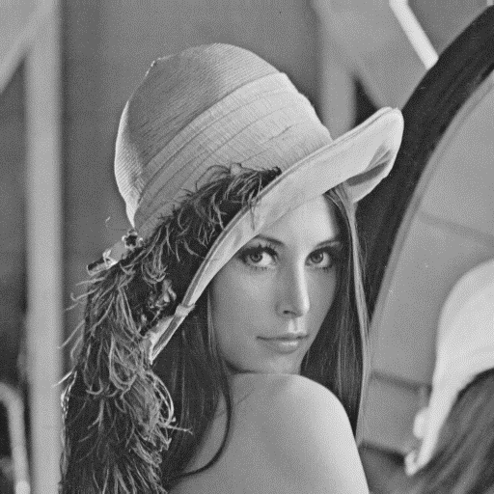

Рисунок — Изображение lena.bmp

Результаты применения прямого и обратного преобразований Фурье с помощью реализованного класса и с помощью встроенных функций представлены на рисунках 2 и 3 соответственно.

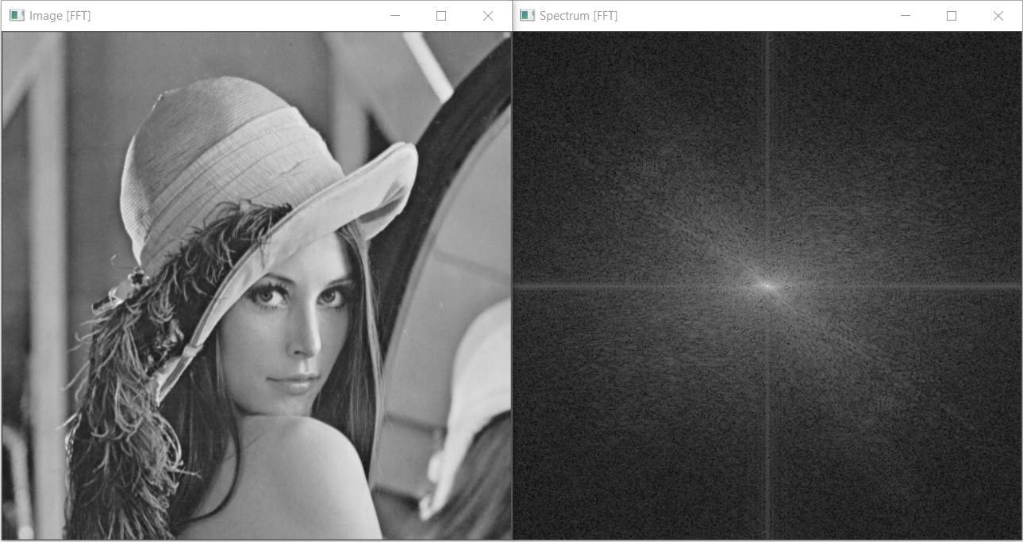

Рисунок — Изображение (слева) и его спектр (справа), полученные путём преобразований Фурье с помощью методов класса FastFurierTransformer

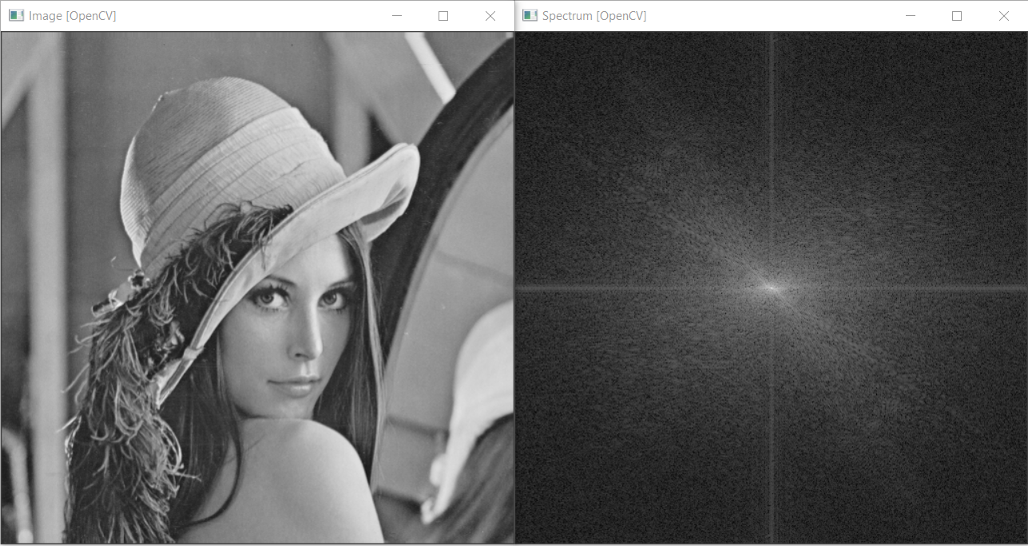

Рисунок — Изображение (слева) и его спектр (справа), полученные путём преобразований Фурье с помощью встроенных функций dft и idft

Время работы методов разработанного класс составило величину порядка 4 секунд в режиме отладки и 400 миллисекунд в релизной версии, в то время как встроенные функции выполняют преобразование за время, не превышающее величину в 3 миллисекунды.

Также сравним результаты работы реализованного класса и библиотечных функций, рассчитав абсолютную разницу между изображениями и их спектрами, полученными разными методами, которая представлена на рисунке 4.

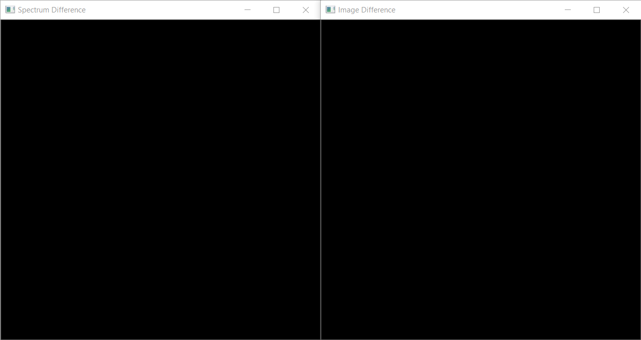

Рисунок — Абсолютная разница изображений (слева) и их спектров (справа)

## Задание 2. Фильтры верхних и нижних частот

В работе применялись фильтры верхних и нижних частот Баттерворта порядка  с частотой среза . Фильтрации подвергалось то же самое изображение, что и в предыдущем пункте. Результаты работы фильтров верхних и нижних частот представлены на рисунках 5 и 6 соответственно.

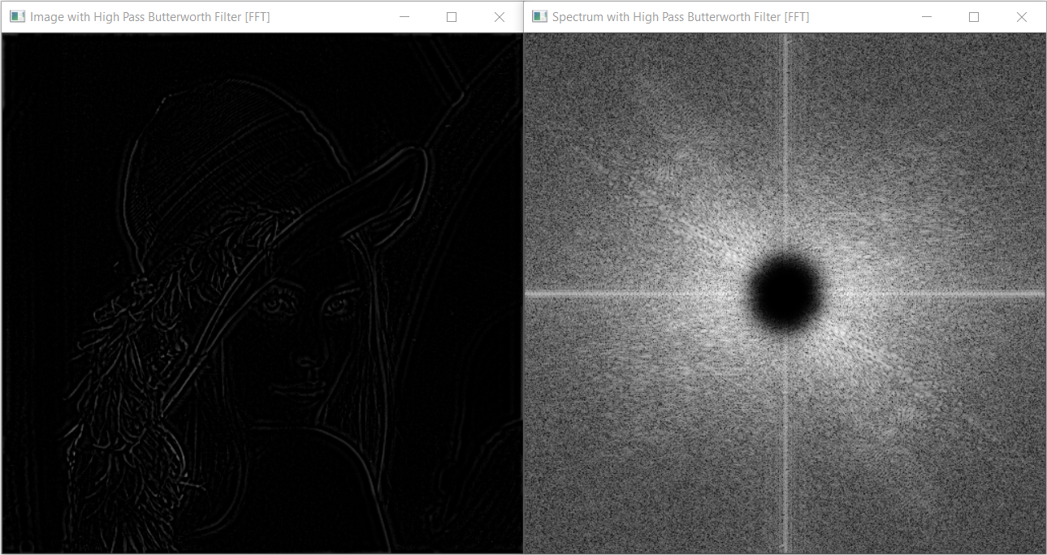

Рисунок — Изображение (слева) и его спектр (справа), подвергнутые фильтрации с помощью фильтра верхних частот Баттерворта

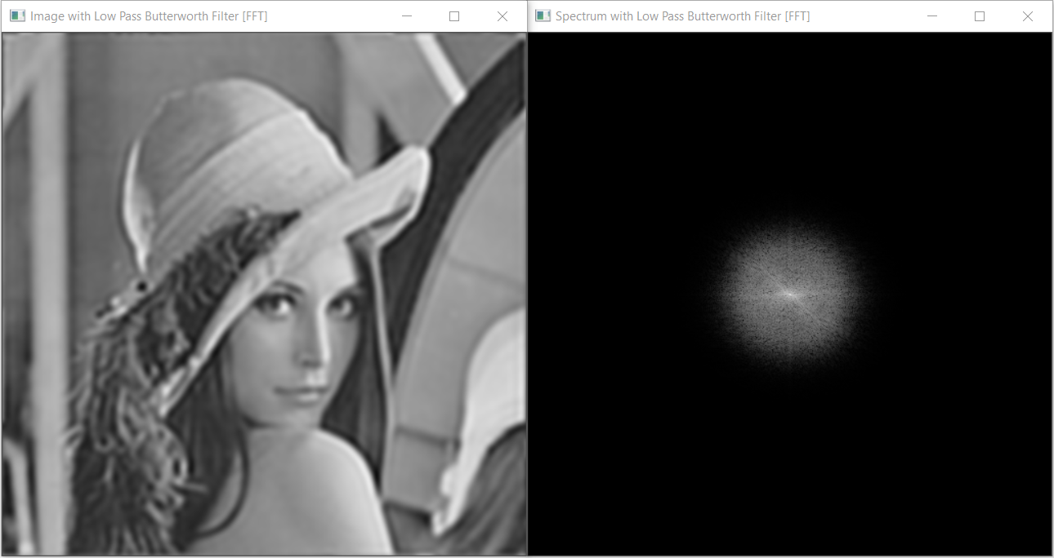

Рисунок — Изображение (слева) и его спектр (справа), подвергнутые фильтрации с помощью фильтра нижних частот Баттерворта

## Задание 3. Фурье-образы свёртки изображения с фильтрами

Вычислим свёртку изображения, которое использовалось в предыдущем пункте, с фильтром Собеля, усредняющим фильтром (Box Filter) и фильтром Лапласа. Для этого сначала применим прямое преобразование Фурье к ядрам этих фильтров, а затем произведём поэлементное умножение Фурье-образов каждого из фильтров с Фурье-образом исходного изображения.

Результаты произведения спектра изображения со спектрами горизонтального и вертикального операторов Собеля, а также свёртки этих операторов представлены на рисунках 7, 10 и 11 соответственно.

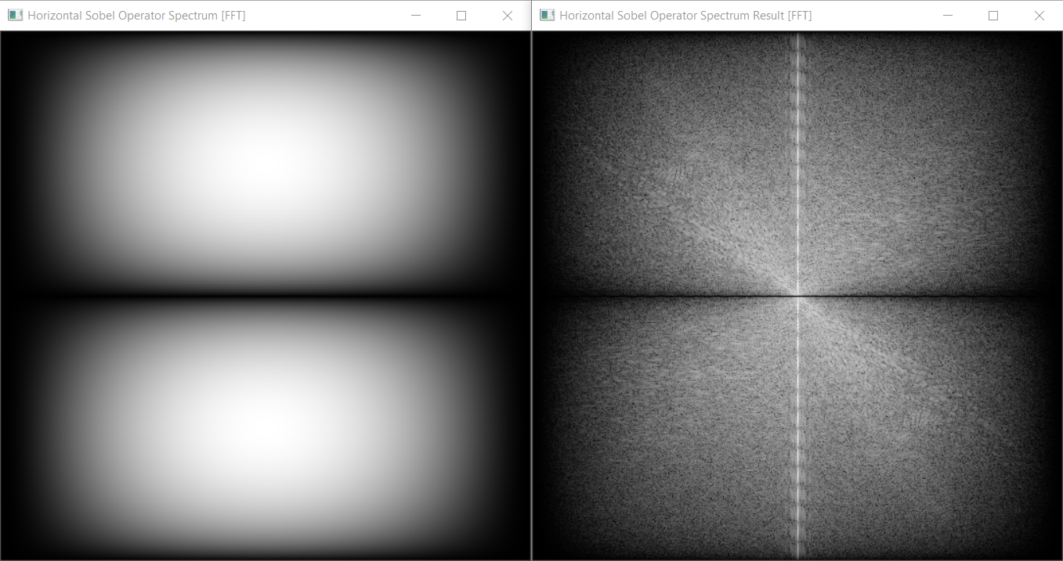

Рисунок — Спектры ядра горизонтального оператора Собеля (слева) и его свёртки с исходным изображением (справа)

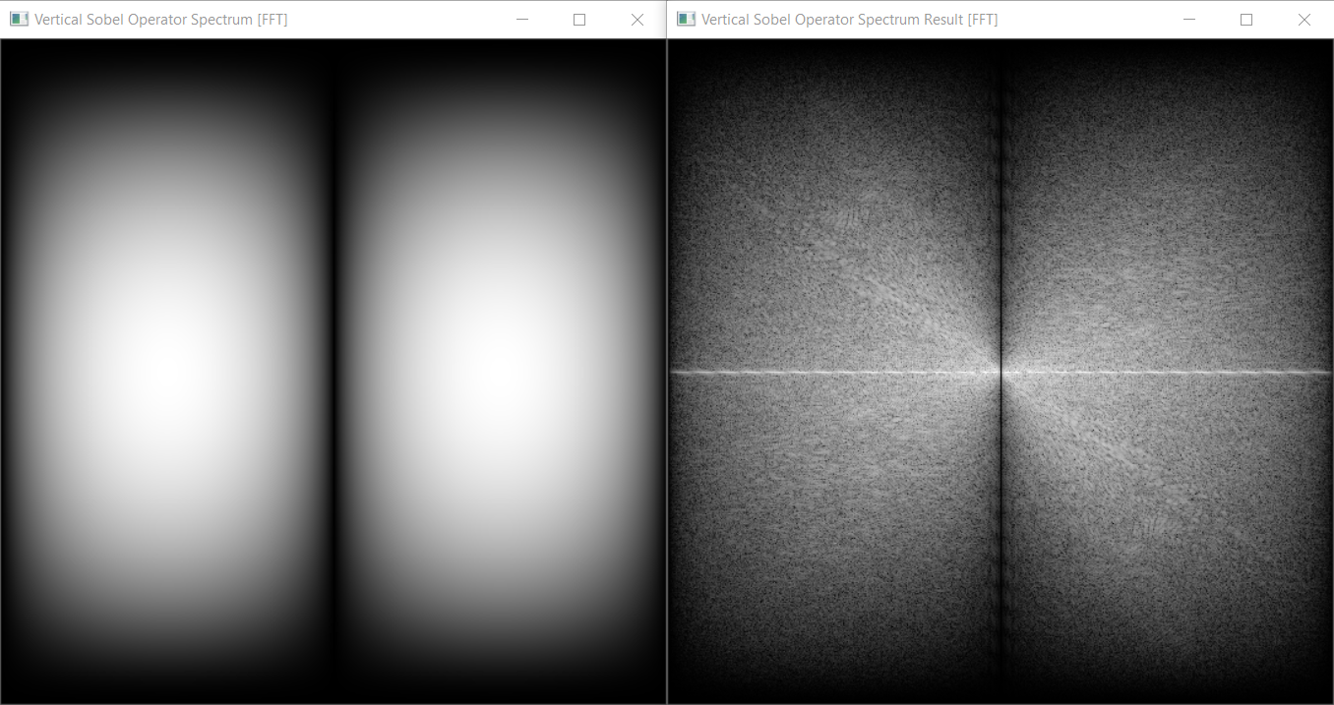

Рисунок — Спектры ядра горизонтального оператора Собеля (слева) и его свёртки с исходным изображением (справа)

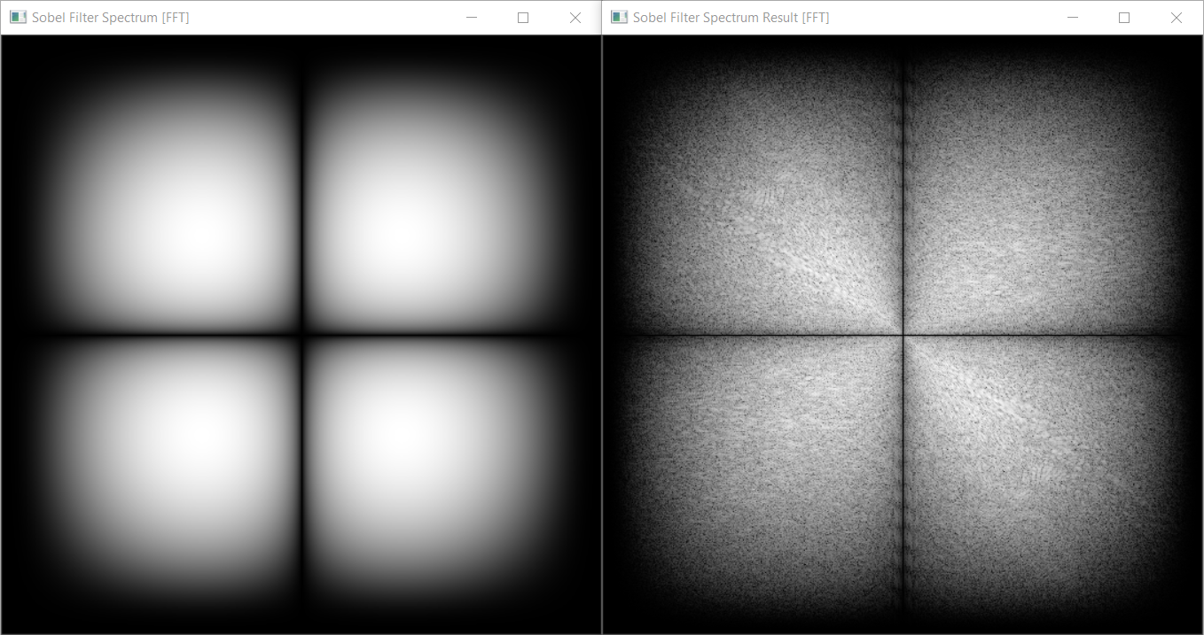

Рисунок — Спектры ядра свёртки горизонтального и вертикального операторов Собеля (слева) и его свёртки с исходным изображением (справа)

Результат произведения спектра изображения со спектром ядра усредняющего фильтра представлен на рисунке 10.

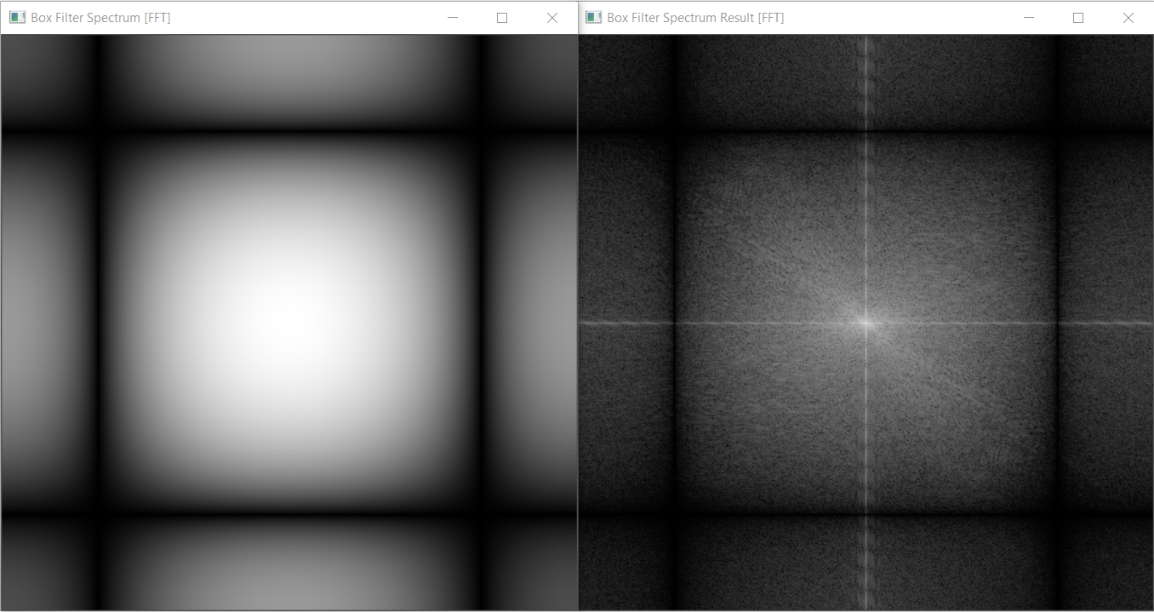

Рисунок — Спектры ядра усредняющего фильтра (слева) и его свёртки с исходным изображением (справа)

Результат произведения спектра изображения со спектром ядра фильтра Лапласа представлен на рисунке 11.

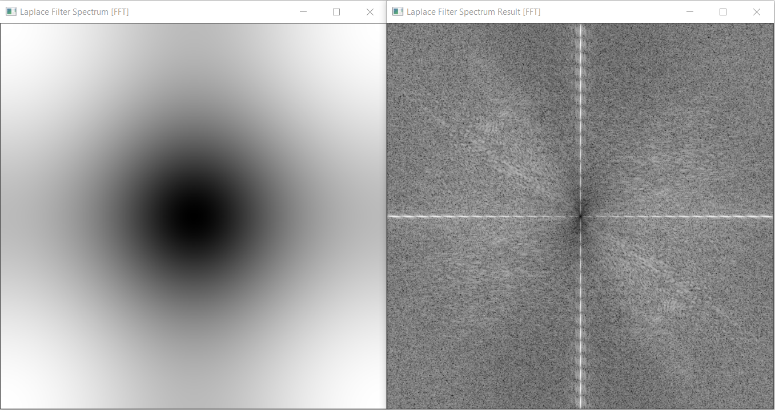

Рисунок — Спектры ядра фильтра Лапласа (слева) и его свёртки с исходным изображением (справа)

## Задание 4. Результаты свёртки изображения с фильтрами

Применим к полученным Фурье-образам свёртки изображения с фильтрами обратное преобразование Фурье и получим результат свёртки.

Результаты применения свёртки изображения с горизонтальным и вертикальным операторами Собеля, а также со свёрткой этих операторов представлены на рисунках 12, 15 и 16 соответственно.

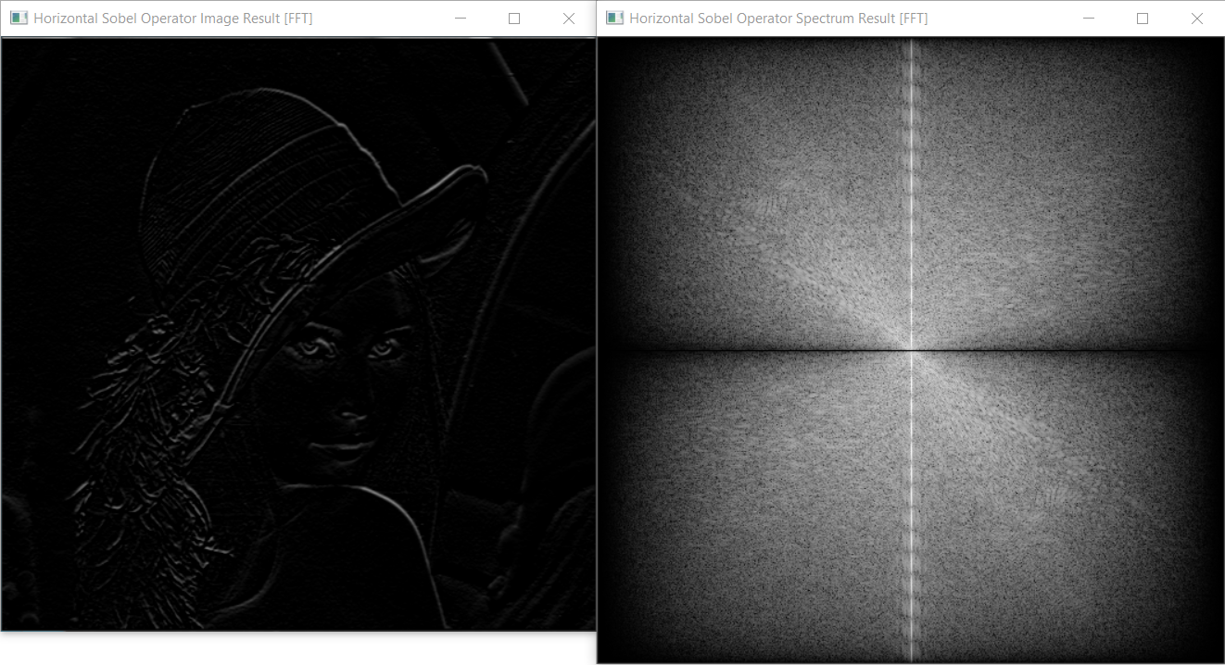

Рисунок — Результат свёртки изображения с горизонтальным оператором Собеля (слева) и её (свёртки) спектр (справа)

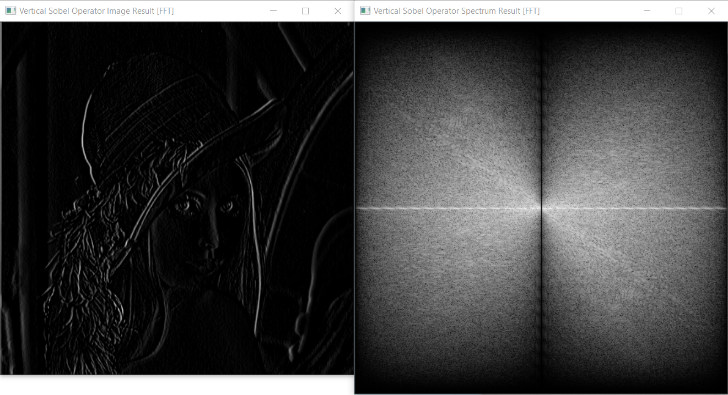

Рисунок — Результат свёртки изображения с вертикальным оператором Собеля (слева) и её (свёртки) спектр (справа)

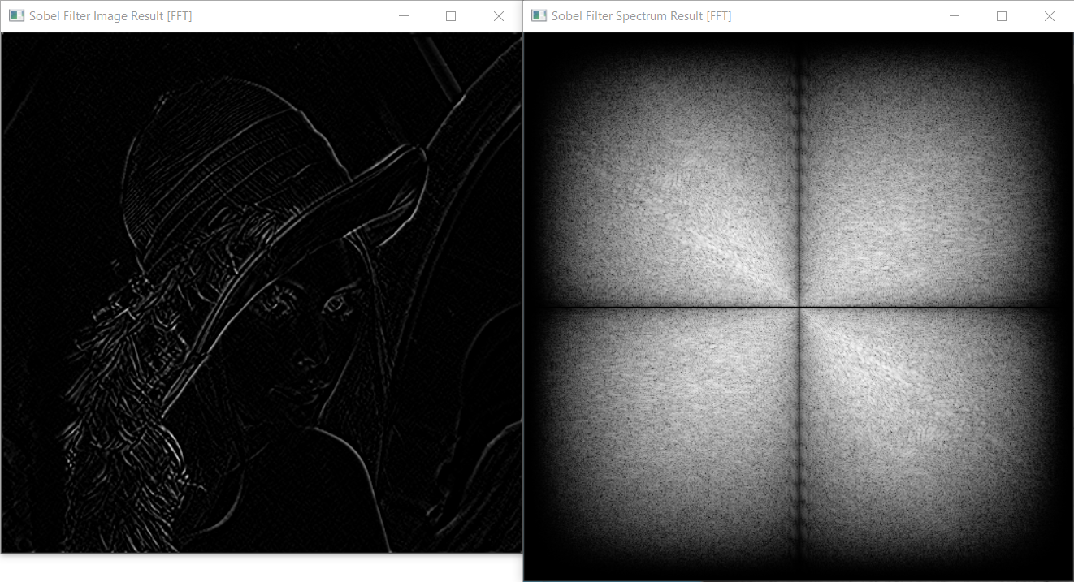

Рисунок — Результат свёртки изображения со свёрткой горизонтального и вертикального операторов Собеля (слева) и её (свёртки) спектр (справа)

Результаты применения свёртки изображения с усредняющим фильтром представлены на рисунке 15.

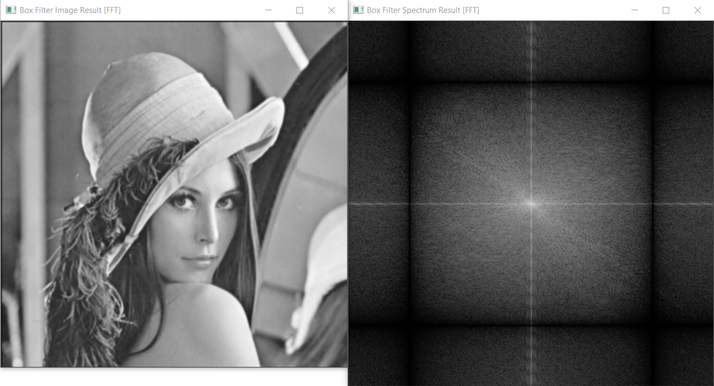

Рисунок — Результат свёртки изображения с усредняющим фильтром (слева) и её (свёртки) спектр (справа)

Результаты применения свёртки изображения с фильтром Лапласа представлены на рисунке 16.

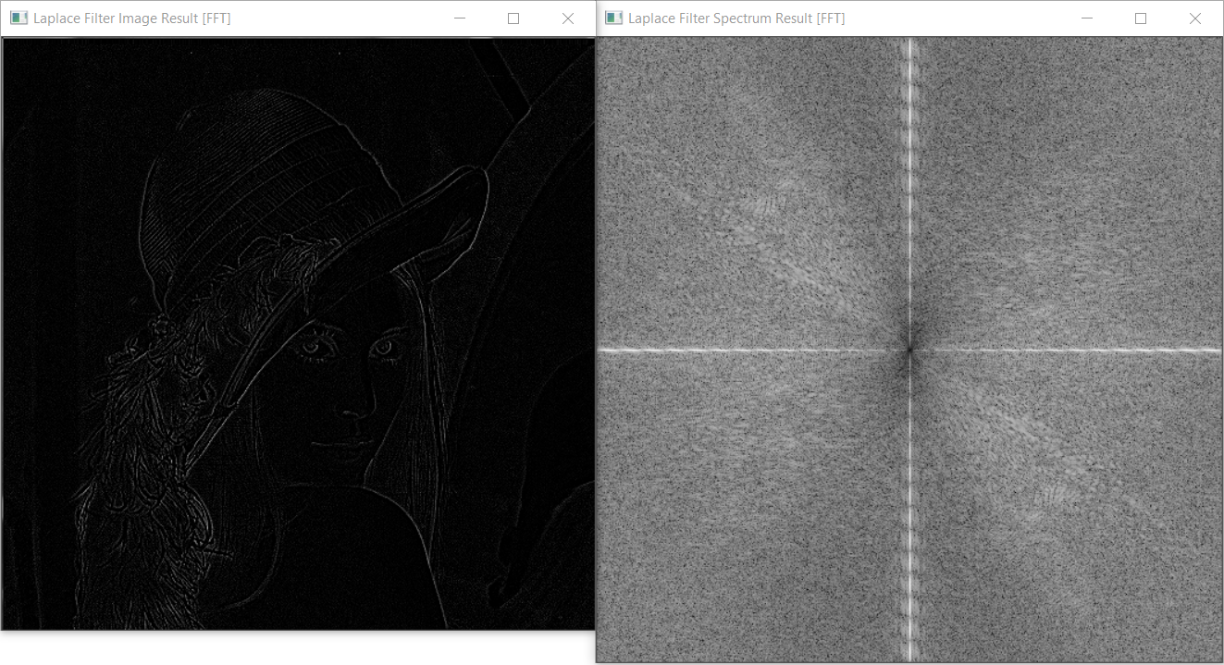

Рисунок — Результат свёртки изображения с фильтром Лапласа (слева) и её (свёртки) спектр (справа)

Выполним свёртку исходного изображения с ядрами фильтров с помощью библиотечных функций и рассчитаем их (свёрток) абсолютную разницу с ранее полученными свёртками. Результаты сравнения представлены на рисунке 17.

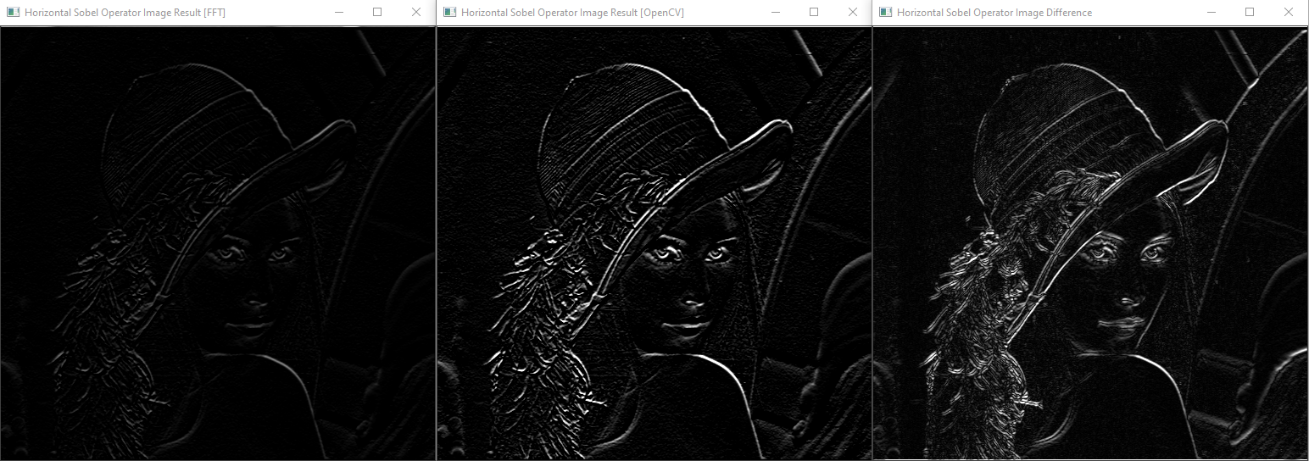

а)

б)

в)

г)

д)

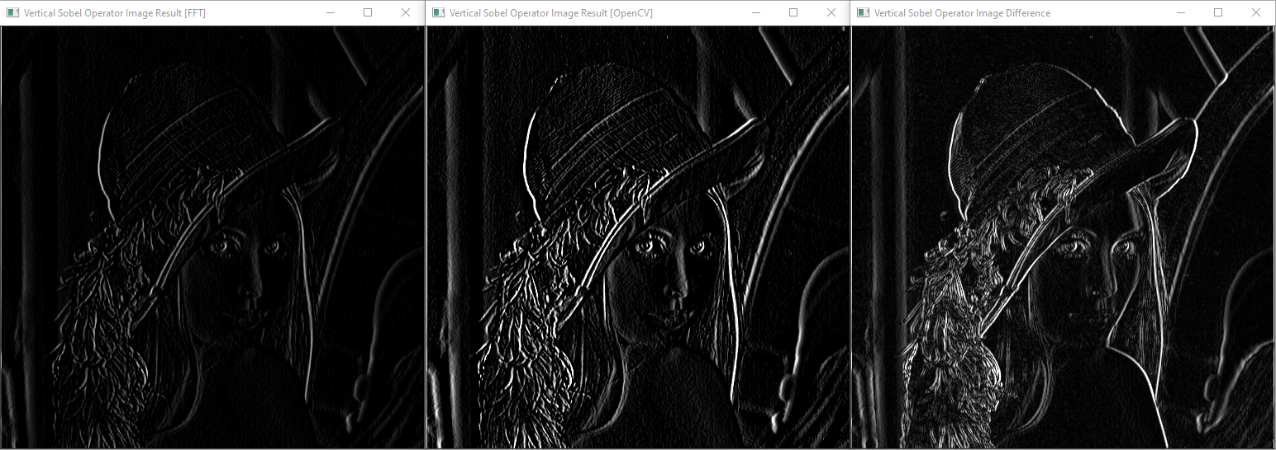

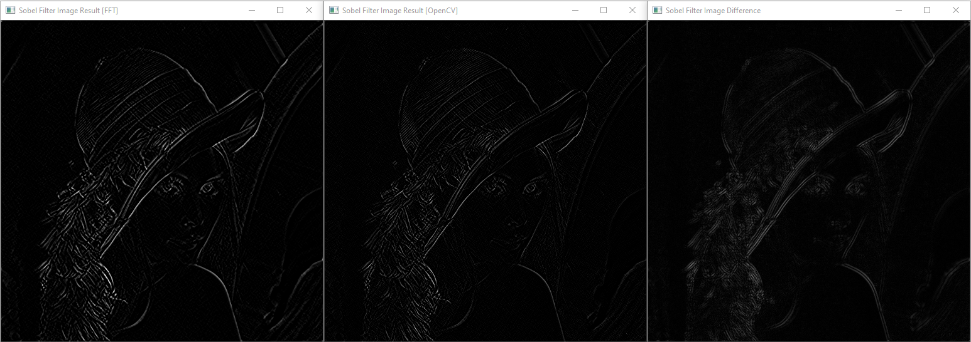

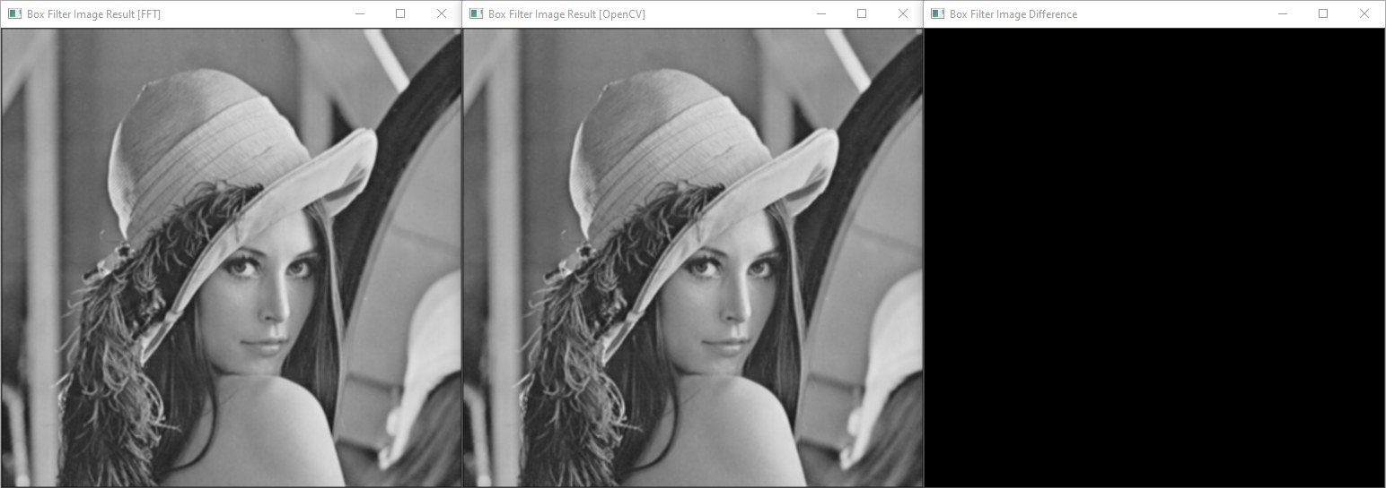

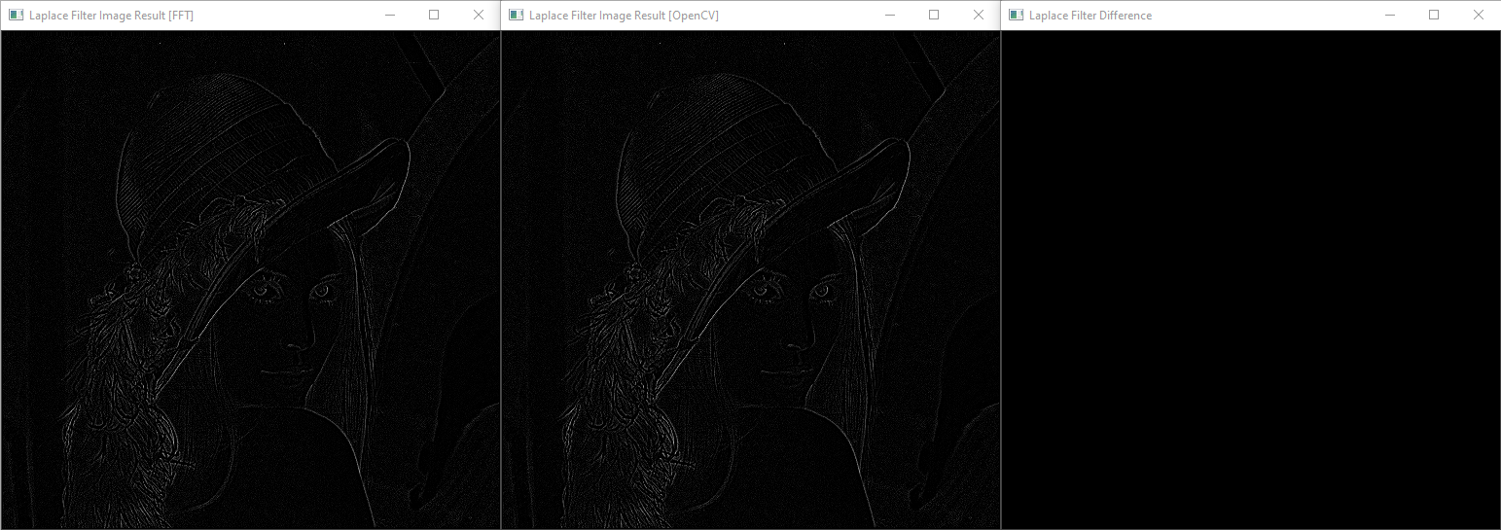

Рисунок 17 — Сравнение результатов применения фильтров с помощью произведения Фурье-образов (слева), библиотечных функций (в центре) и их абсолютная разность (справа): а — горизонтальный оператор Собеля, б — вертикальный оператор Собеля, в — свёртка операторов Собеля, г — усредняющий фильтр, д — фильтр Лапласа

## Задание 5. Корреляция изображений

Произведём корреляцию изображения автомобильных знаков, представленного на рисунке 18, с символами , ,  и  для обнаружения данных символов на изображении. Для этого найдём Фурье-образы изображения и символов, затем произведём поэлементное умножение Фурье-образа исходного изображения на комплексно-сопряжённые Фурье-образы полученных изображений. К полученным Фурье-образу применим сначала пороговую фильтрацию по уровню 0,95 от максимального значения, а после этого выполним обратное преобразование Фурье. Результаты проведения корреляции исходного изображения с символами , ,  и  представлены на рисунках 19 — 22.

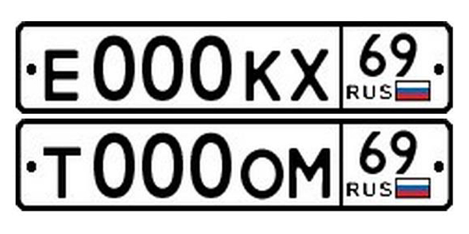

Рисунок — Изображение автомобильных номеров car_number.bmp

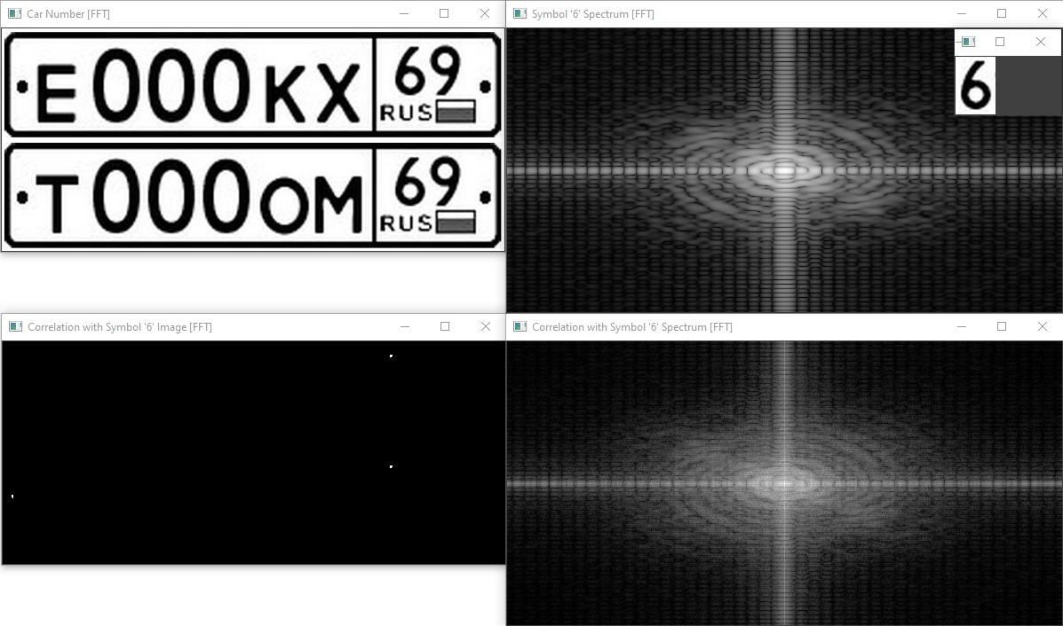

Рисунок — Исходное изображение (слева сверху), символ  и его спектр (справа сверху), результат корреляции изображения с этим символом (слева снизу) и его спектр (справа внизу)

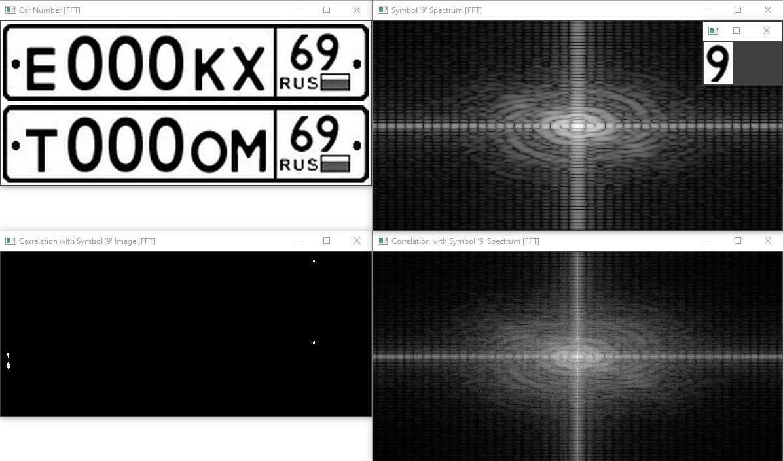

Рисунок — Исходное изображение (слева сверху), символ  и его спектр (справа сверху), результат корреляции изображения с этим символом (слева снизу) и его спектр (справа внизу)

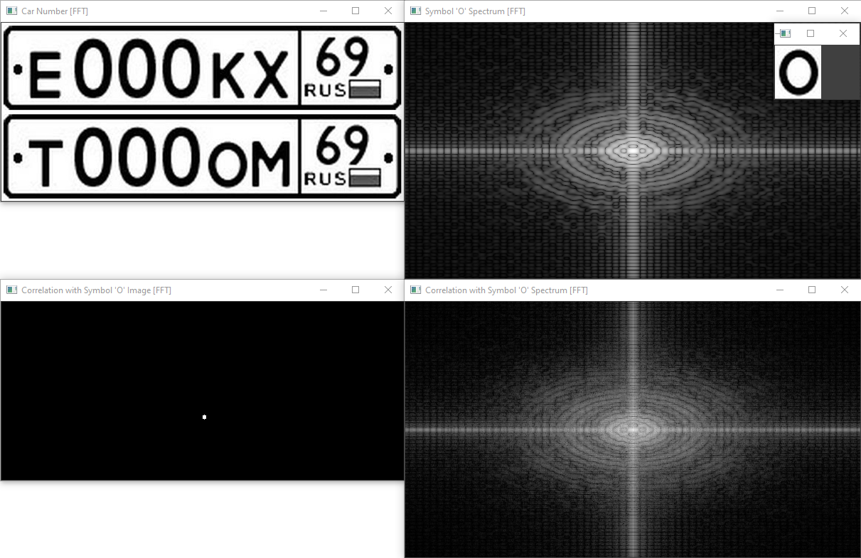

Рисунок — Исходное изображение (слева сверху), символ  и его спектр (справа сверху), результат корреляции изображения с этим символом (слева снизу) и его спектр (справа внизу)

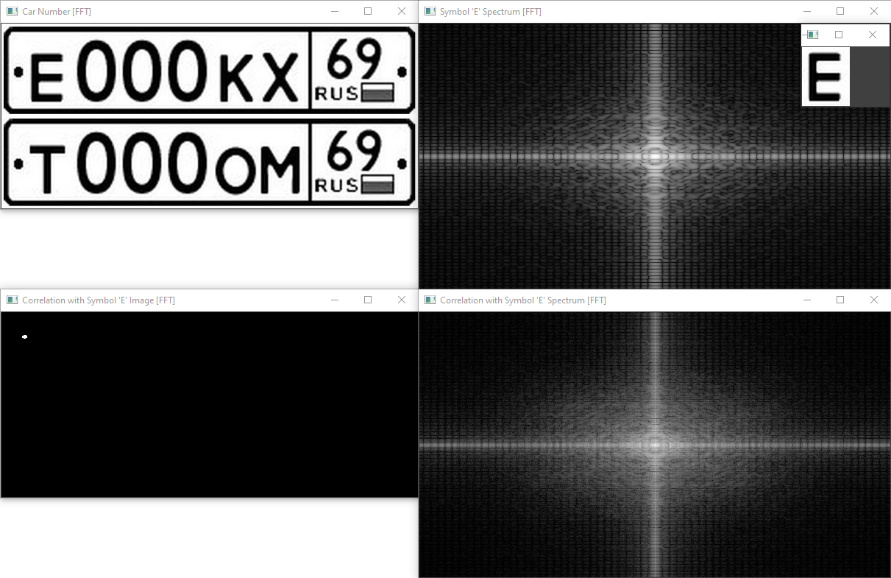

Рисунок — Исходное изображение (слева сверху), символ  и его спектр (справа сверху), результат корреляции изображения с этим символом (слева снизу) и его спектр (справа внизу)